Arbeitsblatt 1: Günter Grass und Polen

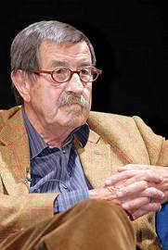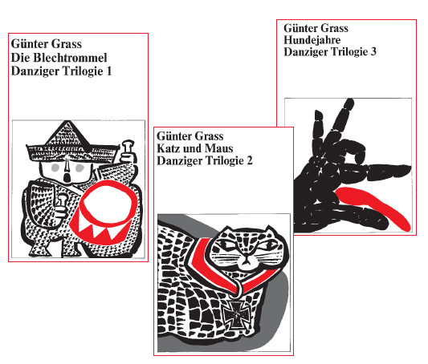
© Blaues Sofa Berlin © Günter Grass

Biografie

Günter Grass wurde am 16. Oktober 1927 als Sohn eines deutschen Vaters und einer Mutter kaschubisch-polnischer Herkunft in der Nähe von Danzig geboren. In Danzig verbrachte er auch seine Schulzeit, bis er sich mit 15 Jahren freiwillig zur Wehrmacht meldete. Ab 1944 gehörte er als 17-jähriger bis zu Kriegsende der Waffen-SS an. 1945 geriet er in amerikanische Kriegsgefangenschaft, aus der er 1946 wieder entlassen wurde. Nach dem Krieg studierte er an der Düsseldorfer Kunstakademie und begann eine Laufbahn zunächst als Bildhauer und Grafiker, bevor er sich für den Schriftstellerberuf entschied. Mit den Romanen seiner Danziger Trilogie (Die Blechtrommel 1959, Katz und Maus 1961, Hundejahre 1963) zählte Günter Grass schon Anfang der 1960er Jahre zu den bedeutendsten deutschen Schriftstellern der Nachkriegszeit. Im Mittelpunkt dieser Romane steht die von verschiedenen Nationen bevölkerte deutsche Stadt Danzig, die der Autor als Kulisse für deutsch-polnisches Miteinander, Gegeneinander und Nebeneinander in der Zeit vor, während und nach dem Zweiten Weltkrieg verwendet. Nur wenigen Autoren der Nachkriegsjahre ist es gelungen, so intensiv und provokant die eigene Lebensgeschichte mit der deutschen und polnischen Geschichte zu verknüpfen. Sein Roman Die Blechtrommel konnte in Polen bis 1980 gar nicht und bis 1988 nur in Untergrunddrucken erscheinen. Heute gehört Grass in Polen zu den meist gelesenen und angesehensten deutschen Autoren. 1999 erhielt Günter Grass den Literaturnobelpreis. Er starb am 13. April 2015 im Alter von 87 Jahren in Lübeck.

In seiner Nobelpreisrede sagte Günter Grass (1999):
“Mit der Veröffentlichung meiner ersten beiden Romane Die Blechtrommel und Hundejahre und der dazwischen geschobenen Novelle Katz und Maus lernte ich früh, als immer noch relativ junger Schriftsteller, dass Bücher Anstoß erregen, Wut, Hass freisetzen können. Was aus Liebe dem eigenen Land zugemutet ward, wurde als Nestbeschmutzung gelesen. Seitdem gelte ich als umstritten. Dabei befinde ich mich, was nach Sibirien oder sonst wohin verwünschte Schriftsteller betrifft, in guter Gesellschaft. Wir sollten uns deswegen nicht beklagen. Vielmehr dürfen wir den Zustand des permanenten Umstrittenseins als belebend empfinden und auch dem Risiko unserer Berufswahl angemessen. Es ist nun mal so, dass die Autoren des bloßen Wortgeschehens den Mächtigen, die stets auf der Siegerbank ihr Platzrecht behaupten, gerne und wohlbedacht in die Suppe spucken, weshalb die Geschichte der Literatur sich analog zur Entwicklung und Verfeinerung der Zensurmethoden verhält.“
Aus: Fortsetzung folgt… Göttingen: Steidl 1999. © Königliche Schwedische Akademie

